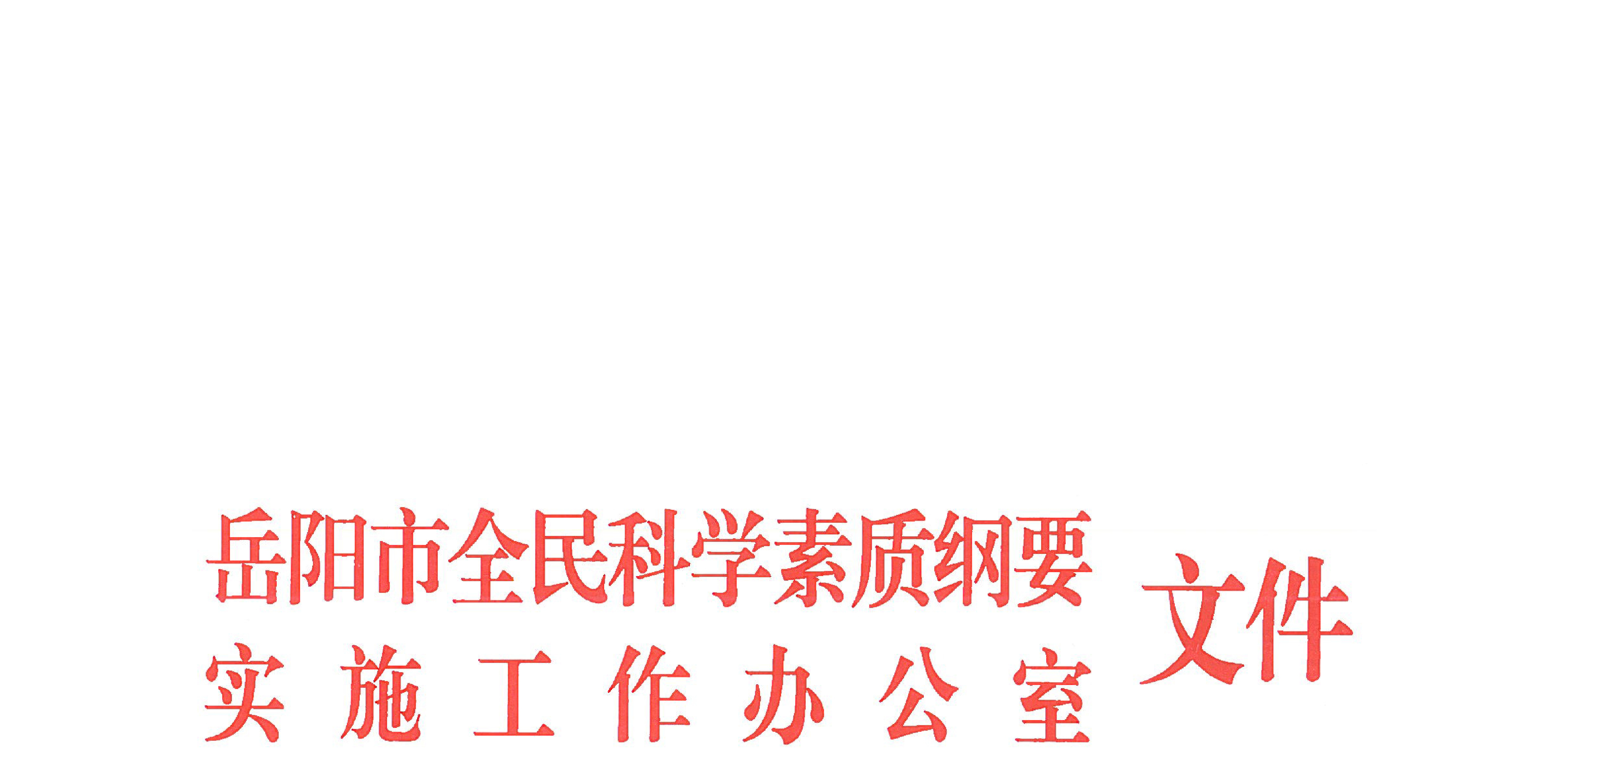

岳纲要办〔2017〕2号

关于印发《岳阳市2017年度全民科学素质纲要工作综合绩效考评实施方案》的通知

各县市区纲要办，岳阳经济技术开发区、南湖新区，市直各相关单位：
根据《关于做好2017年度综合绩效考评工作的通知》（岳发〔2017〕8号）文件要求，现将《岳阳市2017年度全民科学素质纲要工作综合绩效考评实施方案》印发给你们，请根据各自实际，认真抓好落实。

岳阳市全民科学素质纲要实施工作办公室
2017年9月20日
岳阳市2017年度全民科学素质纲要工作
综合绩效考评实施方案

为推进绩效管理标准化建设，不断提升我市全民科学素质纲要工作水平，实现我市2020年全民科学素质工作目标，助推创新型岳阳建设和全面建成小康社会。根据《全民科学素质行动计划纲要实施方案（2016—2020年）》（国办发〔2016〕10号）、《湖南省全民科学素质行动计划纲要实施方案（2016-2020年）》（湘政办发〔2016〕87号）、《关于做好岳阳市“一极三宜”江湖名城建设2017年度综合绩效考评工作的通知》（岳发〔2017〕8号）、《岳阳市全民科学素质行动计划纲要实施方案（2016—2020年）》（岳政办发〔2017〕21号）等文件要求，结合我市实际，制定本实施方案。
一、考评内容
主要考评各县市区和市直各单位落实全民科学素质纲要工作情况，市全民科学素质纲要实施工作办公室对这一考评内容进行了项目细化分解（见附件），请对照“细化分解表”认真组织实施。
二、考评机构
市全民科学素质纲要实施工作办公室设市科协，市科协成立全市科学素质纲要工作综合绩效考评领导小组，负责对各县市区和市直单位贯彻落实国办发[2016]10号、湘政办发[2016]87号、岳发[2017]8号、岳政办发〔2017〕21号文件（以下简称4个文件）工作情况进行综合绩效考评。
三、考评方法
（一）自查自评。各县市区、市直各单位的科学素质工作项目“细化分解表”指标完成情况（含自评情况报告、相关数据和佐证材料），请在12月15日前（如上级的时间节点安排有调整、则另行通知）报绩效考评领导小组办公室，并对所报送资料的真实性和准确性负责。
（二）日常考评。主要采取“听、查、看、访”的方式，定期和不定期地进行督查，掌握落实情况。“听”：听取贯彻落实4个文件的情况介绍，包括各项工作完成情况、主要做法、取得的成效、存在的问题等；工作任务没有完成的，需说明原因并提出整改措施。“查”：查阅贯彻落实4个文件情况的相关资料，包括工作计划、工作记录、文件资料、工作总结等。“看”：实地查看贯彻落实相关文件的情况。“访”：暗访和明查相结合，及时掌握工作进展情况和完成情况。
（三）年终考评。2017年12月下旬（具体时间另行通知），绩效考评领导小组将对各县市区、市直各单位全民科学素质纲要实施工作情况进行数据采集，开展综合绩效考评，并结合平时掌握的情况进行综合考评；市纲要办将综合考评分数和扣分事项详细说明后，按要求报送市考评办。
（四）结果运用
考评结果将作为市委、市政府对各县市区和市直各单位开展全民科学素质纲要工作年度综合绩效考评的主要依据，同时作为全市科学素质纲要工作评先评优的主要依据。
市全民科学素质纲要工作年度综合绩效考评资料报送工作联系人：蔡翔，地址：岳阳市岳阳大道296号市科协610办公室，电话：8234926，电子邮箱：yykxpjb@163.com。

附件：
1、岳阳市2017年度全民科学素质纲要工作县市区综合绩效考评项目细化分解表
2、岳阳市2017年度全民科学素质纲要工作市直单位综合绩效考评项目细化分解表
附件1
岳阳市2017年度全民科学素质纲要工作县市区综合绩效考评项目细化分解表
序号 | 任务指标 | 分值 | 考评内容 | 评分细则
76 | 全民科学素质纲要工作 | 4分 | 组织保障（记1分） | 本县市区政府办未制定下发《全民科学素质行动计划纲要实施方案》（2016-2020年）规范性文件，扣0.2分。
 |  |  |  | 全民科学素质纲要工作未纳入政府议事日程，未纳入县市区对所辖乡镇、街道目标管理绩效考核，扣0.3分。
 |  |  |  | 本地经济社会发展总体计划和有关科技发展计划中未体现公民科学素质建设的目标和要求，扣0.2分。
 |  |  |  | 成立本级纲要实施工作办公室；县市区主管领导定期听取纲要工作汇报并协调解决有关问题；按时召开本县市区年度纲要工作会议。工作未落实到位，扣0.3分。
76 | 全民科学素质纲要工作 | 4分 | 经费落实  （记1分） | 本年度科普专项经费未达到人均0.7元列入财政预算，扣0.7分；县市区纲要办未安排专项办公经费，扣0.3分。
76 | 全民科学素质纲要工作 | 4分 | 重要活动  和行动  （记1分） | 扎实组织开展青少年、农民、城镇劳动者、领导干部和公务员“四类重点人群”的科学素质行动，有成功的典型案例和品牌活动。工作未落实到位，扣0.6分。
 |  |  |  | 积极开展“全国科普日”、“科技活动周”、“食品药品安全活动周”等科普主题活动，并形成区域内科普品牌活动。工作未落实到位，扣0.4分。
76 | 全民科学素质纲要工作 | 4分 | 能力建设（记1分） | 在实施科学教育与培训基础建设工程、科普信息化建设、科普基础设施建设、科普资源开发与共享工程方面有重要举措和实际成效。工作未落实到位，扣0.8分。
 |  |  |  | 开展科普人才队伍建设和科普志愿者组织建设，工作未落实到位，扣0.2分。

附件2
岳阳市2017年度全民科学素质纲要工作市直单位综合绩效考评项目细化分解表
序号 | 任务指标 | 分值 | 考评内容 | 评分细则
14 | 全民科学素质纲要工作 | 5分 | 组织领导及阵地建设（记2分） | 各市直单位成立全民科学素质纲要工作领导小组，确定专人负责日常工作，并将相关人员名单信息的电子档报市纲要办备案。工作未落实到位，扣0.3分。
 |  |  |  | 各市直单位要以提升公民科学素质为目标，在单位网站开设“科普中国”栏目链接（网址http://www.kepuchina.cn）；办公场所等建立科普阵地，不定期更新内容。工作未落实到位，扣0.7分。
 |  |  |  | 市纲要办成员单位党组重视公民科学素质建设，按照《岳阳市全民科学素质行动计划纲要实施方案（2016-2020年）》的责任分工，结合实际，将具体工作任务纳入其工作规划和计划。工作未落实到位，扣0.8分。
 |  |  |  | 市纲要办成员单位负责纲要工作的分管领导和部室联络人，如人员出现调整，请在15日内将调整后人员信息报市纲要办。工作未落实到位，扣0.2分。
14 | 全民科学素质纲要工作 | 5分 | 重点人群  活动开展  （记2分） | 各市直单位，每年要制定提高本单位干部和服务群体科学素质方面的具体工作措施。工作未落实到位，扣0.5分。
 |  |  |  | 各市直单位要结合业务工作，积极开展科普主题活动，积极配合市纲要办开展各项科学素质提升活动。工作未落实到位，扣0.5分。
 |  |  |  | 按照实施方案分工，牵头单位对承担的工作任务要牵头抓总，制定具体的实施方案，积极组织实施；责任单位要统筹协调，落实相应的工作任务，工作成效显著，有创新、特色工作，有先进典型案例。工作未落实到位，扣1分。
14 | 全民科学素质纲要工作 | 5分 | 保障措施  （记1分） | 市纲要办成员单位及时向市纲要办报送工作总结和工作动态信息。每年向市纲要办报送3条以上工作信息；每年12月15日前上报全年工作总结（含自评情况报告、相关数据和佐证材料）。工作未落实到位，扣1分。

岳阳市全民科学素质纲要实施工作办公室 2017年9月20日印发

